**CICLO: DESARROLLO APLICACIONES WEB-DISTANCIA**

**MÓDULO: BASE DE DATOS**

**TAREA: BD04**

**ALUMNO: DAVID MEDINA GARCIA**

**\*La tabla que nos diste no detectaba las tildes, asi que la he modificado para que recoja las tildes. La adjunto en el archivo .rar**

**ENUNCIADO 1:**

Listar por las ventas de medicamentos con receta realizadas por los médicos de cada centro de salud. Las columnas que visualizaremos son: población del médico, centro de salud del médico, nombre medicamento, nombre laboratorio, fecha venta, unidades, precio unitario, total venta (unidades*precio unitario). Sólo listaremos aquellos medicamentos cuyas ventas se hayan realizado entre las fecha: 01/10/2021 y 31/12/2021, y que el nombre de medicamento contenga las palabras: medicamento antibiótico en cualquier lugar. Se ordenará por población, dentro de ésta por centro salud, por nombre medicamento y por fecha venta.

**SENTENCIA SQL:**

**SELECT med.poblacion, med.centro_salud, m.nombre_med, lab.nombre_lab, vm.fecha_venta, vm.unidades, m.precio_unit, (vm.unidades * m.precio_unit) as TOTAL_VENTA**

**FROM m_medicamentos m, m_medicos med, m_laboratorios lab, m_ventas_med vm, m_ventas_recetas vr**

**WHERE m.id_med = vm.id_med AND m.id_lab = lab.id_lab AND med.dnim = vr.dnim AND vr.id_venta = vm.id_venta AND vm.fecha_venta BETWEEN TO_DATE ('01/10/2021',** **'DD/MM/YYYY') AND TO_DATE ('31/12/2021',** **'DD/MM/YYYY') AND UPPER (m.nombre_med) LIKE '%MEDICAMENTO ANTIBIÓTICO%'**

**ORDER BY med.poblacion, med.centro_salud, m.nombre_med, vm.fecha_venta;**

**CAPTURA:**

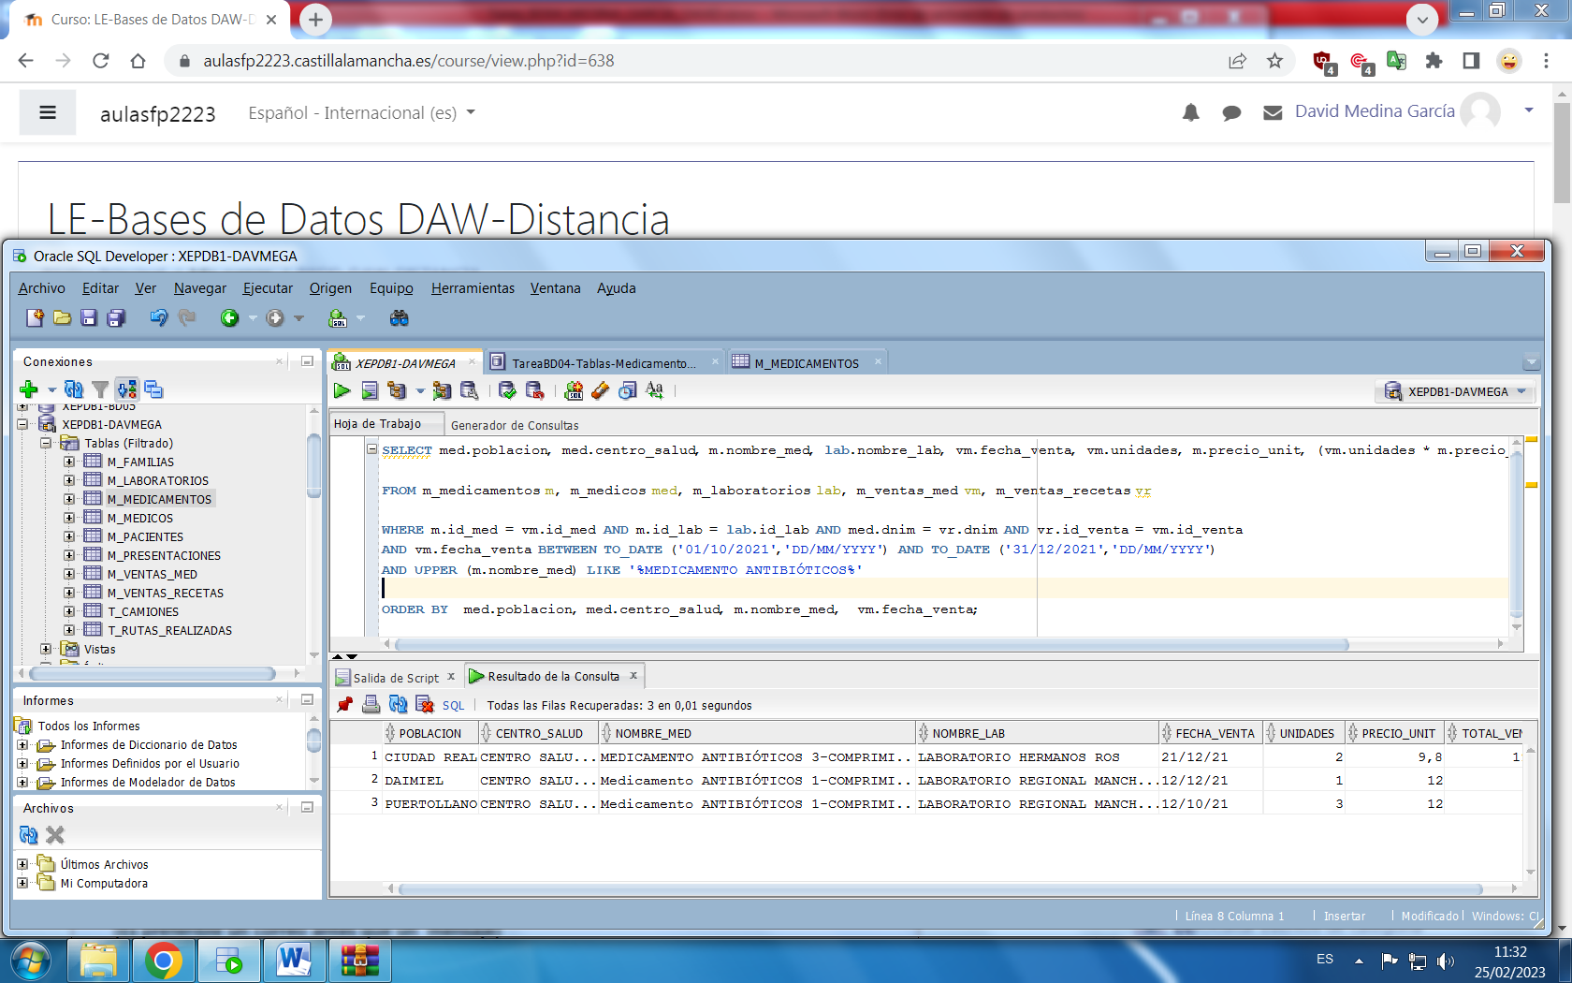

**ENUNCIADO 2:**

**VERSIÓN 1:** Listado del nombre de los medicamentos y las cantidades en stock de aquellos medicamentos cuya presentación sea jarabe y el nombre de su laboratorio contenga la palabra regional.

**SENTENCIA SQL:**

**SELECT m.nombre_med, m.stock, p.nombre_pres**

**FROM m_medicamentos m, m_presentaciones p, m_laboratorios l**

**WHERE m.id_pres = p.id_pres AND l.id_lab = m.id_lab AND**

**LOWER (p.nombre_pres) = 'jarabe' AND UPPER (l.nombre_lab) LIKE '%REGIONAL%';**

**CAPTURA:**

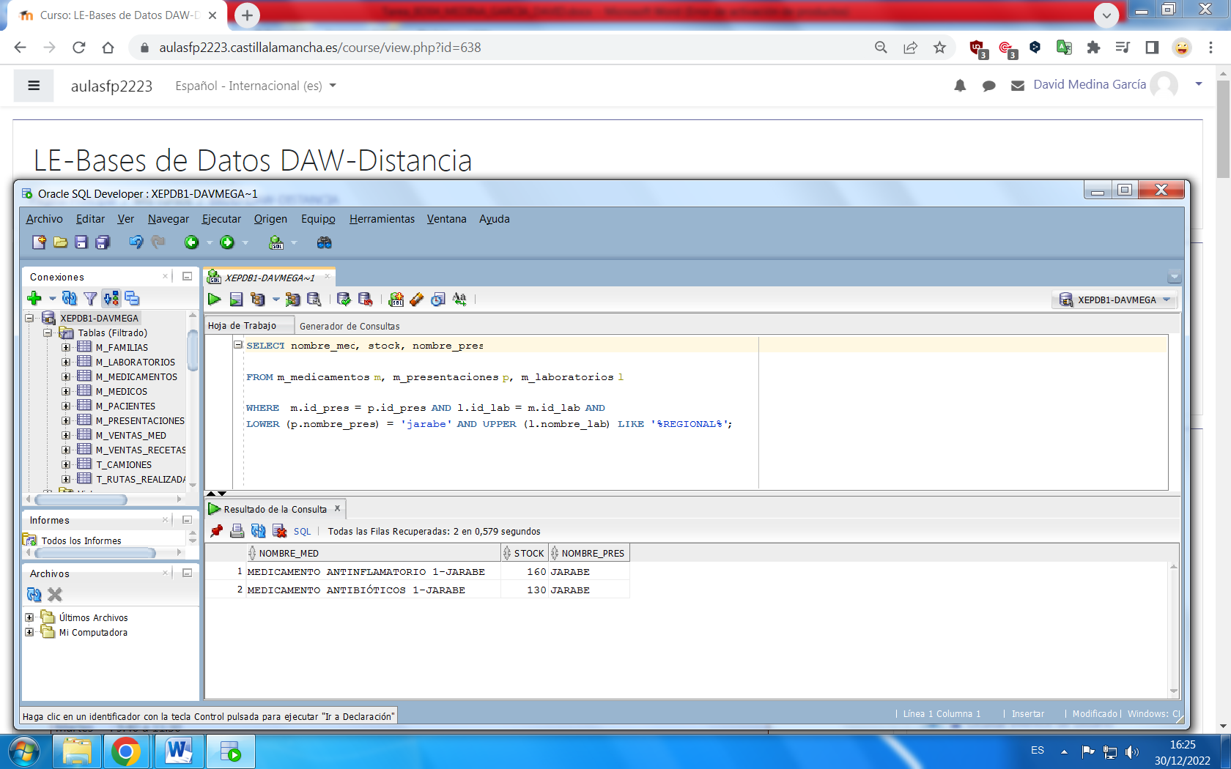

**ENUNCIADO 2:**

**VERSIÓN 2**: Sólo saldrán los medicamentos de los que hayan realizado más de una venta.

**SENTENCIA SQL:**

**SELECT m.nombre_med, m.stock, p.nombre_pres**

**FROM m_medicamentos m JOIN m_presentaciones p ON m.id_pres = p.id_pres JOIN m_laboratorios l ON l.id_lab = m.id_lab**

**WHERE LOWER (p.nombre_pres) = 'jarabe' AND UPPER (l.nombre_lab) LIKE '%REGIONAL%' AND m.id_med IN (SELECT vm.id_med FROM m_ventas_med vm GROUP BY vm.id_med HAVING COUNT (vm.id_med) >1);**

**CAPTURA:**

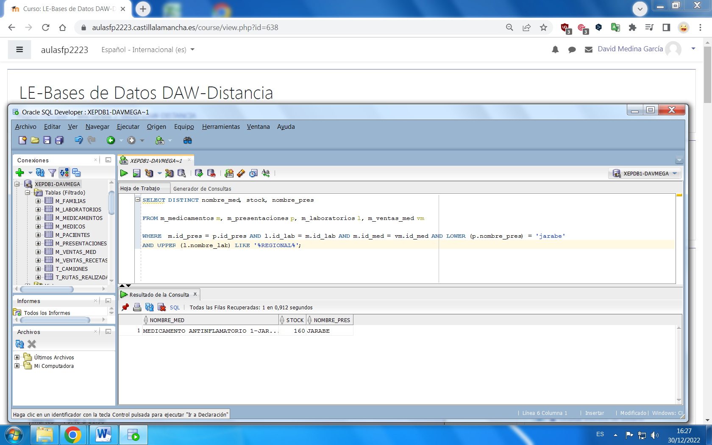

**ENUNCIADO 3:**

**VERSIÓN 1**: Se quiere visualizar el nombre de cada familia, el número de medicamentos vendidos y el total de las ventas (unidades * precio unitario) de esa familia. Ordenado por nombre de la familia

**SENTENCIA SQL:**

**SELECT nombre_fam, SUM (vm.unidades) AS "NRO MEDICAMENTOS VENDIDOS", sum (m.precio_unit * vm.unidades) AS "TOTAL VENTAS"**

**FROM m_familias f, m_medicamentos m, m_ventas_med vm**

**WHERE m.id_med = vm.id_med AND f.id_fam = m.id_fam**

**GROUP BY nombre_fam**

**ORDER BY nombre_fam;**

**CAPTURA:**

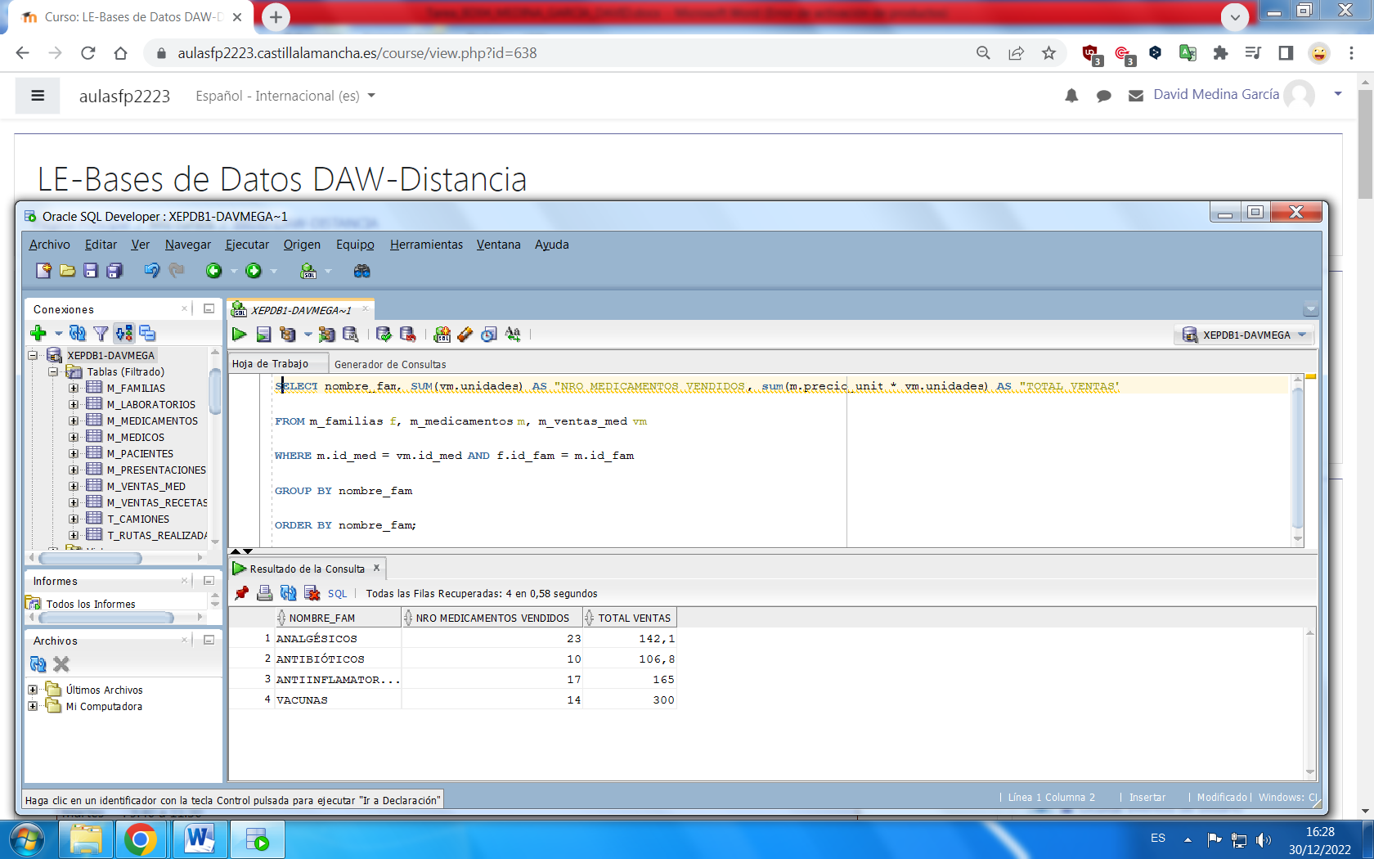

**ENUNCIADO 3:**

**VERSIÓN 2**: Que sólo salgan las familias en el que el nº total de medicamentos vendidos sea mayor de 15.

**SENTENCIA SQL:**

**SELECT nombre_fam, SUM (vm.unidades) AS "NRO MEDICAMENTOS VENDIDOS", sum(m.precio_unit * vm.unidades) AS "TOTAL VENTAS"**

**FROM m_familias f, m_medicamentos m, m_ventas_med vm**

**WHERE m.id_med = vm.id_med AND f.id_fam = m.id_fam**

**HAVING SUM (vm.unidades) > 15**

**GROUP BY nombre_fam**

**ORDER BY nombre_fam;**

**CAPTURA:**

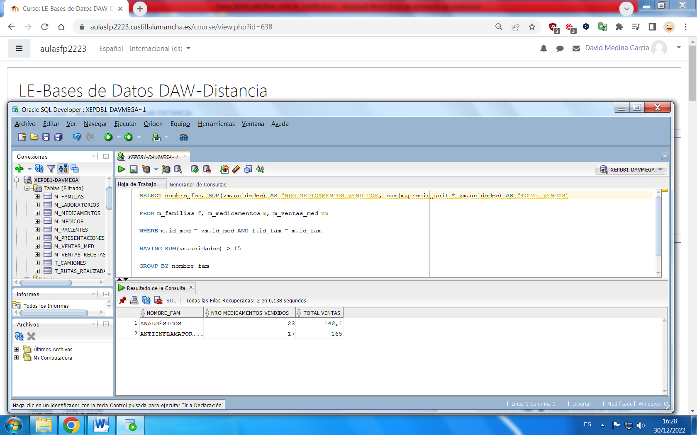

**ENUNCIADO 3:**

**VERSIÓN 3:** Que sólo salgan las familias en las que la media de sus ventas sean mayor que la media de todas las ventas de todos los medicamentos.

**SENTENCIA SQL:**

**SELECT nombre_fam, SUM (unidades) as "NRO MEDICAMENTOS VENDIDOS", SUM (m.precio_unit * vm.unidades) AS "TOTAL VENTAS"**

**FROM m_familias f, m_medicamentos m,m_ventas_med vm**

**WHERE m.id_med = vm.id_med AND f.id_fam = m.id_fam**

**GROUP BY nombre_fam**

**HAVING AVG (m.precio_unit * vm.unidades) >**

**(SELECT AVG (m2.precio_unit * vm2.unidades)**

**FROM m_medicamentos m2, m_ventas_med vm2**

**WHERE m2.id_med = vm2.id_med)**

**ORDER BY nombre_fam;**

**CAPTURA:**

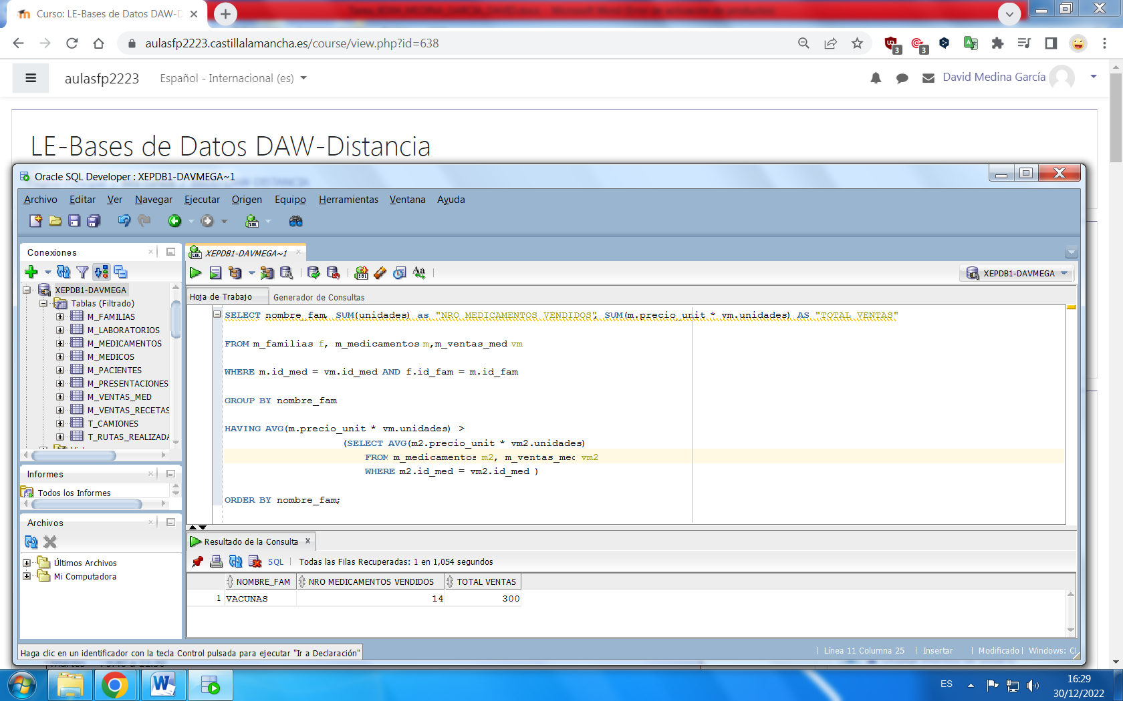

**ENUNCIADO 4:**

Visualizar de cada familia: nombre de la familia, nombre del medicamento dentro de cada familia del que haya menor número de unidades en stock y el stock. Ordenado por el nombre de la familia.

**SENTENCIA SQL:**

**SELECT f.nombre_fam, med.nombre_med, med.stock**

**FROM m_familias f, m_medicamentos med**

**WHERE f.id_fam = med.id_fam**

**AND med.stock IN (SELECT MIN (STOCK) FROM m_medicamentos WHERE id_fam = f.id_fam)**

**ORDER BY f.nombre_fam;**

**CAPTURA:**

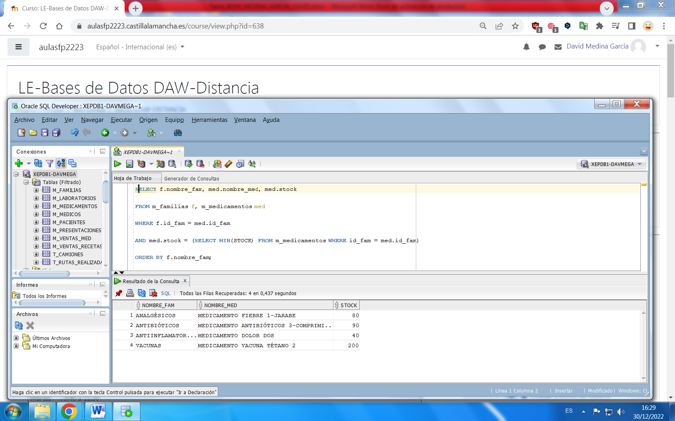

**ENUNCIADO 5:**

Se listará el apellido y nombre del paciente, población, la suma de las unidades vendidas de medicamentos, total de sus ventas (unidades * precio venta) y fecha de la última venta. Sólo se tendrán en cuenta aquellos medicamentos que se hayan vendido más de 2 veces.

**SENTENCIA SQL:**

**SELECT p.apellidos, p.nombre, p.poblacion, SUM (vm.unidades) AS "SUMA UNIDADES MED. VENDIDOS", SUM (vm.unidades * m.precio_unit) AS "TOTAL COMPRADO", MAX (vm.fecha_venta) AS "FECHA DE SU ÚLTIMA COMPRA"**

**FROM m_pacientes p JOIN m_ventas_recetas vr ON p.dnip = vr.dnip JOIN m_ventas_med vm ON vr.id_venta = vm.id_venta JOIN m_medicamentos m ON vm.id_med = m.id_med**

**WHERE vm.id_med IN (SELECT id_med FROM m_ventas_med GROUP BY id_med**

**HAVING COUNT (*) > 2)**

**GROUP BY p.apellidos, p.nombre, p.poblacion;**

**CAPTURA:**

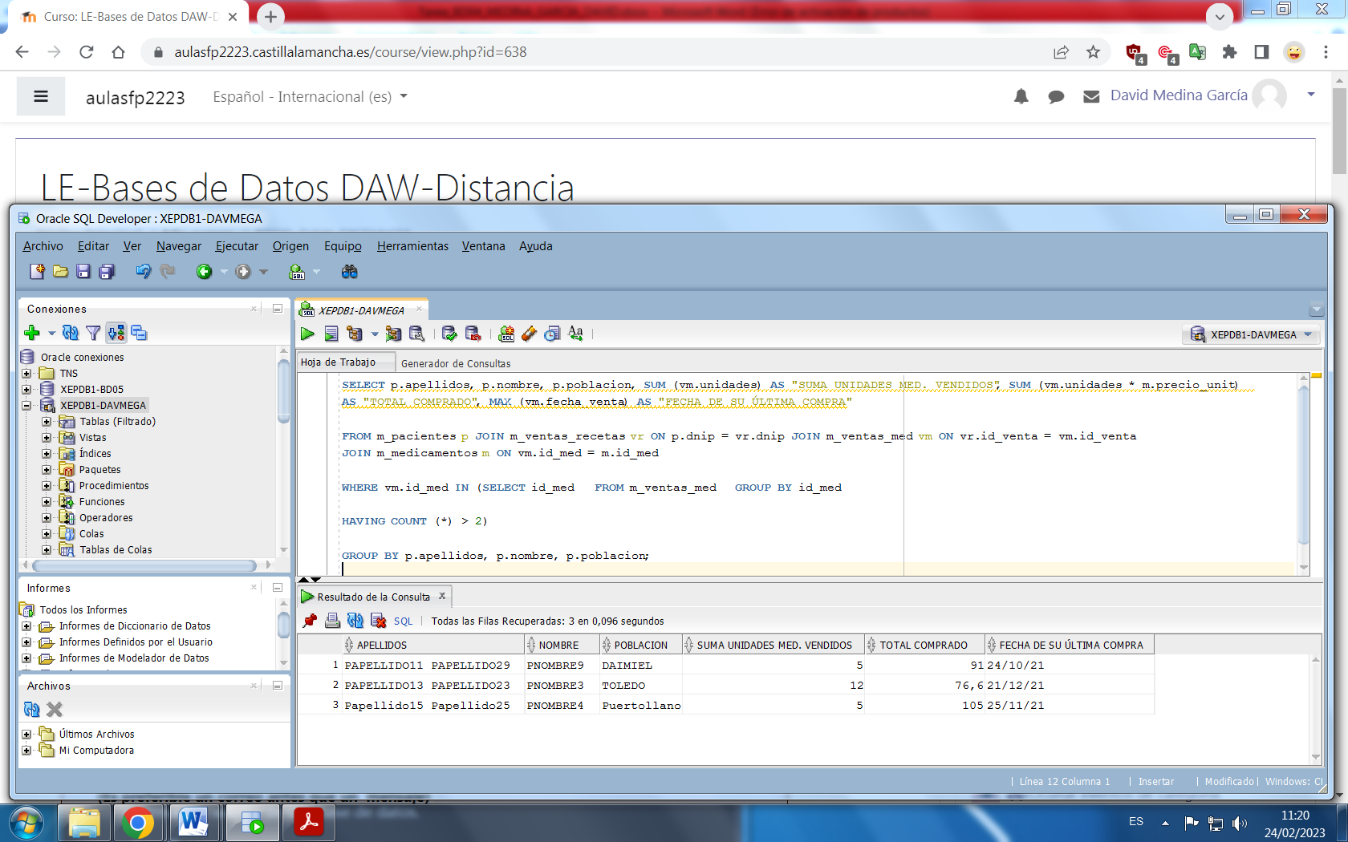

**ENUNCIADO 6:**

Realiza un listado que nos indique el nº de productos que nos vende cada laboratorio. Saldrán todos los laboratorios, aunque no nos venda ninguno.

**SENTENCIA SQL:**

**SELECT 'DESDE ' || l.poblacion || ' EL ' ||l.nombre_lab||' NOS VENDE ' || COUNT**

**(m.** **id_med) ||' MEDICAMENTOS.' AS "LABORATORIOS"**

**FROM m_laboratorios l LEFT JOIN m_medicamentos m ON l.id_lab = m.id_lab**

**GROUP BY l.poblacion, l.nombre_lab;**

**CAPTURA:**

